**3-D декупаж с использованием легкой массы**

В этой работе я использовала очень удачное, на мой взгляд, средство для 3-Д декупажа - *легкую массу*. Она напоминает вату, но более плотная.  
[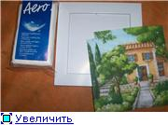](http://foto.radikal.ru/f.aspx?i=2df6174377d347d1abe6c0c1d5f27003)[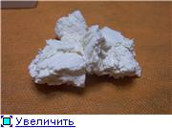](http://foto.radikal.ru/f.aspx?i=9947680e2d764b87968ac5e1121f82d4)  
Понадобятся два одинаковых салфеточных изображения.   
Первое из них целиком наклеивается на основу. (фото пропускаю :?)

Так как гораздо проще работать с мелкими элементами, то я бы рекомендовала вначале попробовать на мелких деталях, и если результат будет удовлетворительным, переходить на более крупные объекты. Но это не правило, конечно, просто совет из личного опыта, я так каждую объемную технику осваивала :)

После того как салфетка приклеена и высушена, из второго изображения вырезать или вырвать те детали, которые мы хотели бы сделать объемными. Очень важно оставить небольшие "поля" у мотивчика, чтобы из-под него потом не выглядывала паста.   
Отделим два нижних слоя и отложим его пока в сторону.

Возьмем небольшой кусочек модельной пасты и прилепим его на основу, предварительно смазав клеем интересующий нас участок  
[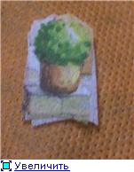](http://foto.radikal.ru/f.aspx?i=65ef990bc94345f6bcaa75a0b7065b46). [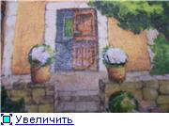](http://foto.radikal.ru/f.aspx?i=6da6986fd8f34a0190456d76f68d87ac) [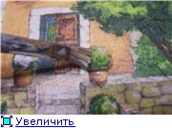](http://foto.radikal.ru/f.aspx?i=d7de7f92a0d742b6923cb485f79230a4) Теперь с верху нужно приклеить предварительно подготовленный и отложенный в сторонку соответствующий этому изображению кусочек.   
На этом этапе будут нужны две кисточки. Одна мягкая для того, чтобы хорошенько промочить салфеточный кусочек клеем. Вторая с твердой щетиной. Ею нужно решительно, но аккуратно выгнать все пузырьки воздуха, которые образовались между пастой и салфеткой. Вот поэтому тренироваться лучше на маленьком участке. Но осторожно, так как сухой твердой щетиной можно порвать салфетку. Хотя и это поправимо, если у нас в запасе было больше чем два одинаковых изображения :)

Еще один момент, который можно отметить - пасту не размазывать до самых краев мотива. Иначе потом она будет выглядывать из-под салфеток и при удалении оставляет белые следы (некрасиво) либо ее придется закрашивать тон в тон краской (долго и муторно)

Если говорить о композиции, то как правило, те элементы, что расположены ближе, делаются более объемными (кладем побольше пасты), а те, что находятся на втором и третьем плане, все менее и менее наполняются пастой. И конечно, желательно оставить некоторые элементы совершенно плоскими, чтобы они выгодно оттеняли 3-Д элементы и создавали перспективу.

Покажу и остальные "шаги" (без комментариев, так как все абсолютно идентично вышеописанному)

[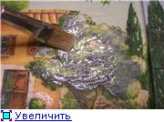](http://foto.radikal.ru/f.aspx?i=62878ed694d947e5949559cfe82f3b35)[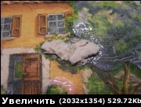](http://keep4u.ru/full/070403/20ef43280072a06c15/jpg)[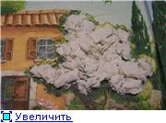](http://foto.radikal.ru/f.aspx?i=f84eee8ea2f94787ac7dfbe9ec106ff0)  
[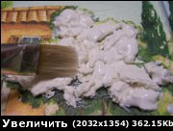](http://keep4u.ru/full/070403/91984fd895d80dc6b9/jpg)[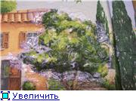](http://foto.radikal.ru/f.aspx?i=3ab1b45e99d74451883df20dd521684e)[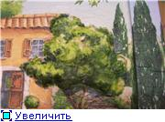](http://foto.radikal.ru/f.aspx?i=89e0ccad9b88465ea349d33b1d707052)  
[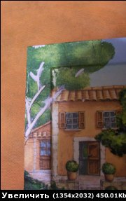](http://keep4u.ru/full/070403/03b3915413e551a3cb/jpg)[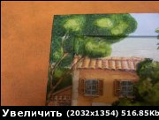](http://keep4u.ru/full/070403/66b6321460645796f0/jpg)[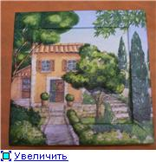](http://foto.radikal.ru/f.aspx?i=86989015ad9b44d59fd0a1e1bdf4ce2e)